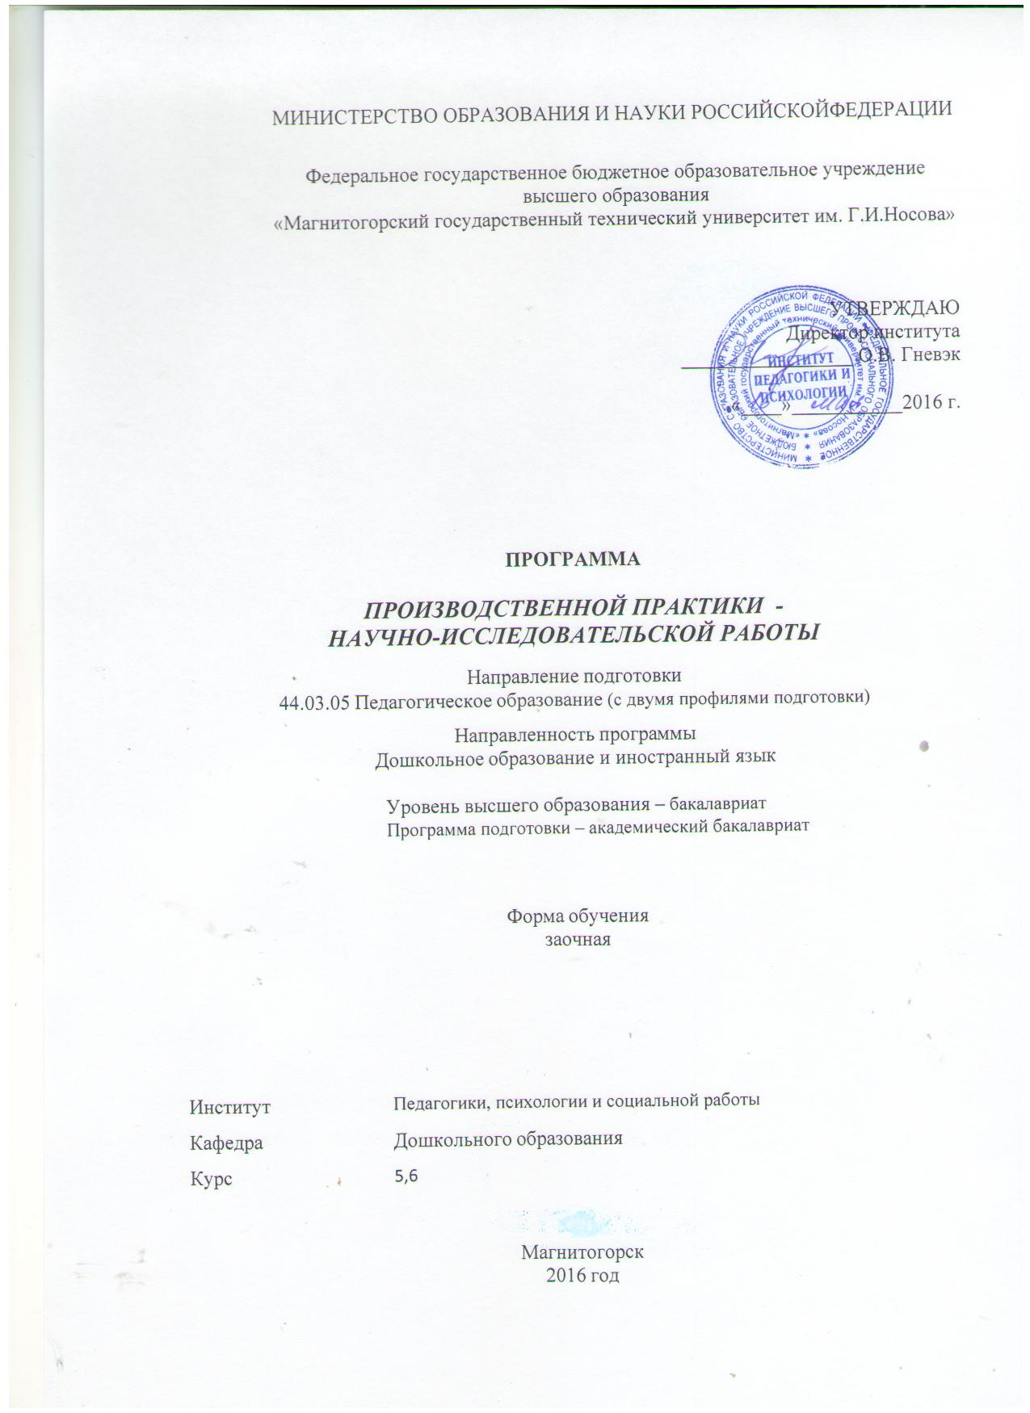

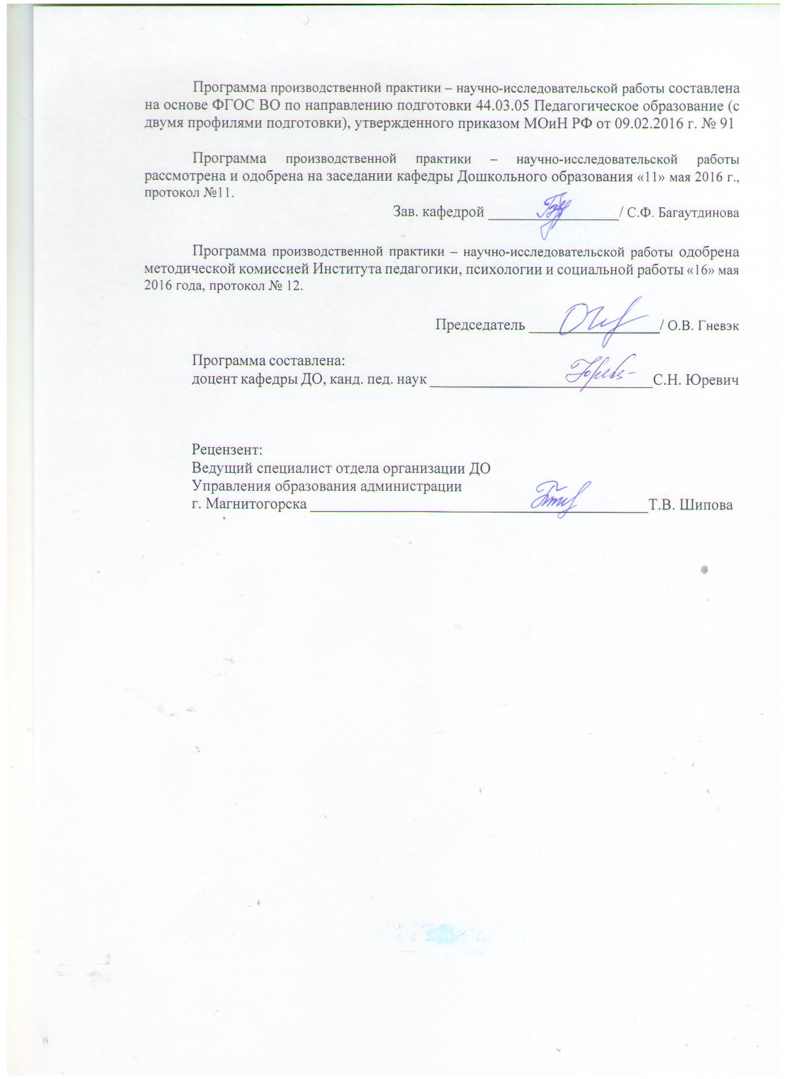

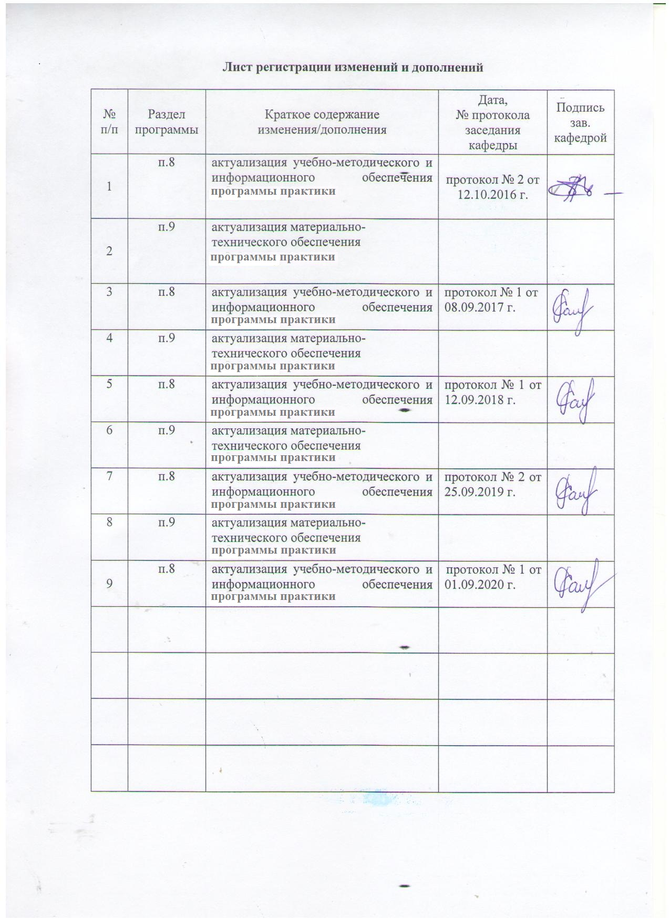

1 Цели производственной практики - научно-исследовательской работы
Целями производственной практики - научно-исследовательской работы бакалавра являются:закрепление теоретических знаний, получаемых в ходе теоретической подготовки, и приложение их к исследованию и решению практических психолого-педагогических задач.

2 Задачипроизводственной практики - научно-исследовательской работы
Задачами производственной практики - научно-исследовательской работы являются:
- формирование у бакалавров устойчивого интереса к научному познанию;
- формирование умения работать с научной литературой, осуществлять сбор и обработку научной информации в процессе выполнения научно-исследовательской работы;
- формирование готовности использовать методы диагностики развития, общения, деятельности детей разных возрастов
- формирование способности осуществлять сбор данных об индивидуальных особенностях дошкольников, проявляющихся в образовательной деятельности и взаимодействии со взрослыми и сверстниками;
- формирование и развитие таких профессиональных качеств как самостоятельность, инициативность, творческое мышление, ответственность.

3 Место производственной практики - научно-исследовательской работы в структуре образовательной программы подготовки бакалавра
Производственная практика - научно-исследовательская работа входит в блок 2 образовательной программы подготовки бакалавров.
Производственная практика - научно-исследовательская работа предполагает наличие умений поиска необходимой литературы, включая Интернет-источники, самостоятельной работы с литературой, умений осуществлять мониторинг, обработку и представление научной информации. Эти умения должны быть сформированы в результате освоения предшествующих дисциплин: «Методология и методы психолого-педагогических исследований»,«Нормативно-правовые основы дошкольного образования», «Психолого-педагогический мониторинг в ДОУ», «Методы изучения образовательного процесса в ДОУ»,а также учебной практики.
Производственная практика - научно-исследовательская работа связана с производственной –педагогической практикой, производственной – практикой по получению профессиональных умений и опыта профессиональной деятельности, а также с производственной – преддипломной практикой.
Знания, умения и навыки, полученные в ходе выполнения производственной практики - научно-исследовательской работы, необходимы для выполнения производственной – преддипломной практики,для подготовки и защиты выпускной квалификационной работы в ходегосударственной итоговой аттестации.

4 Место проведения производственной практики - научно-исследовательской работы
Производственная практика - научно-исследовательская работа проводится на базе научно-исследовательской лаборатории коррекционной педагогики ФГБОУ ВО «МГТУ им. Г.И. Носова».
Способ проведения производственной практики - научно-исследовательской работы – стационарный.
Производственная практика - научно-исследовательская работа осуществляется на 5 и 6 курсах – непрерывно.

5 Компетенции обучающегося, формируемые в результатевыполнения производственной практики - научно-исследовательской работы,и планируемые результаты
В результате выполнения производственной практики - научно-исследовательской работ у обучающего должны быть сформированы следующие компетенции:

Структурный  элемент  компетенции | Планируемые результаты обучения
ПК-2 способностью использовать современные методы и технологии обучения и диагностики
Знать | - методы и технологии воспитания, обучения и развития детей дошкольного возраста;  - методы диагностики для выявления уровня развития детей дошкольного возраста
Уметь | - использовать современные методы и технологии воспитания, обучения и развития детей дошкольного возраста;  - применять методы диагностики для выявления уровня развития детей дошкольного возраста;  - уметь интерпретировать результаты диагностики
Владеть | - исследовательской терминологией;  - технологией экспериментальной работы
ПК-11: готовностью использовать систематизированные теоретические и практические знания для постановки и решения исследовательских задач в области образования
Знать | - способы постановки и решения исследовательских задач
Уметь | - разрабатывать и реализовывать программу экспериментальной работы для решения конкретных педагогических проблем;
Владеть | - научным стилем изложения;  - различными формами представления результатов исследования (статья, тезисы, методические рекомендации)

6 Структура и содержание производственной практики - научно-исследовательской работы

5 курс -Кол-во недель _2____
Общая трудоемкость на 5 курсе составляет ___3__ зачетных единицы __108___ часов, из них:
- самостоятельная работа – 108 часов.
– в форме практической подготовки – 108 акад. часов

6 курс - Кол-во недель _1 и 1/3____
Общая трудоемкость на 6 курсе составляет ___2__ зачетные единицы __72___ часа, из них:
- самостоятельная работа – 72 часа.
– в форме практической подготовки – 72 акад. часов

№  п/п | Этап выполнения НИР* | Курс | Вид работы | Код и структурный элемент компетенции
1 | Установочный этап | 5 | Участие в установочной конференции.  Анализ современной тематики НИР, уточнение с научным руководителем темы ВКР. | ПК-2 -звПК-11-зув
2 | Теоретический этап | 5 | Анализ психолого-педагогической литературы по проблеме НИР.  Уточнение ведущих понятий исследования.  Теоретическое обоснование системы мер (условий, содержания, методов, средств, технологий и пр.), обеспечивающих эффективность исследуемого процесса. | ПК-2 - зувПК-11-зув
3 | Экспериментальный этап | 6 | Диагностика исследуемого процесса.  Разработка методических рекомендаций по совершенствованию исследуемого процесса.  Публикация результатов исследования. | ПК-2 - зув ПК-11-зув
4 | Обобщающий этап | 6 | Обобщение опытно-экспериментальных материалов исследования | ПК-2 - зув ПК-11-зув

7Оценочные средства для проведения промежуточной аттестации
Промежуточная аттестация по производственной практике – научно-исследовательской работе имеет целью определить степень достижения запланированных результатов обучения и проводится в форме предъявления студентом отчетной документации и выступления на итоговой конференции по практике.
По результатам аттестации выставляется дифференцированный зачет (зачет с оценкой на 5 и 6 курсах).
Обязательной формой отчетности студента-практиканта является письменный отчет.
Подготовка отчета выполняется обучающимся самостоятельно под руководством преподавателя. При написании отчета обучающийся должен показать систематизированные теоретические и практические знания для постановки и решения исследовательских задач в области образования, современные методы и технологии обучения и диагностики, аналитические, проектировочно-прогностические умения, способность самостоятельно, творчески решать научно-исследовательские задачи в области педагогической деятельности.
Содержание отчета по производственной практике – научно-исследовательской работе за 5 курс определяется индивидуальным заданием, выданным руководителем практики (Приложение 1).
Содержание отчета за 5 курс должно включать следующие разделы:
- Анализ психолого-педагогической литературы по проблеме и выявление состояния проблемы в психолого-педагогической литературе (параграф 1.1).
- Уточнение ведущих понятий исследования (параграф 1.2).
- Теоретическое обоснование системы мер (условий, содержания, методов, средств, технологий и пр.), обеспечивающих эффективность исследуемого процесса (параграф 1.3).
Содержание отчета по производственной практике – научно-исследовательской работе за 6 курс определяется индивидуальным заданием, выданным руководителем практики (Приложение 2).
Содержание отчета за 6 курс должно включать такие разделы как:
- Диагностика исследуемого процесса (параграф 2.1).
- Разработка методических рекомендаций (иных методических материалов) по совершенствованию исследуемого процесса (параграф 2.2).
- Публикация по результатам исследования (сертификат участника конференции или копия статьи).
Таким образом, содержание производственной практики - научно-исследовательской работы на 5 курсе связано с разработкой теоретического раздела исследования, на 6 курсе – с экспериментальным исследованием проблемы.
Готовый отчет сдается на проверку преподавателю не позднее 3-х дней до окончания практики. Преподаватель, проверив отчет, может возвратить его для доработки вместе с письменными замечаниями. Обучающийся должен устранить полученные замечания и публично защитить отчет.
По итогам промежуточной аттестации выставляются оценки «отлично», «хорошо», «удовлетворительно», «неудовлетворительно».
– на оценку «отлично» (5 баллов) – обучающийся демонстрирует высокий уровень сформированности компетенций: всестороннее, систематическое и глубокое понимание педагогических проблем, теоретические и практические знания для постановки и решения исследовательских задач в области образования, умения анализировать, систематизировать и обобщать факты, проектировать педагогическую деятельность на основе современных методов и технологий обучения и диагностики;
– на оценку «хорошо» (4 балла) – обучающийся демонстрирует средний уровень сформированности компетенций: теоретические и практические знания для постановки и решения исследовательских задач в области образования освоены, но допускаются незначительные ошибки, неточности, затруднения при аналитических операциях, переносе знаний и умений в новые, нестандартные ситуации; обучающийся недостаточно заинтересован, активен и самостоятелен при проектировании педагогической деятельности на основе современных методов и технологий обучения и диагностики;
– на оценку «удовлетворительно» (3 балла) – обучающийся демонстрирует пороговый уровень сформированности компетенций: проявляется отсутствие отдельных теоретических и практических знаний для постановки и решения исследовательских задач в области образования, обучающийся испытывает значительные затруднения при оперировании знаниями и умениями при их переносе в новые ситуации; обучающегося характеризует низкий уровень инициативности и самостоятельности; проектирование педагогической деятельности на основе современных методов и технологий обучения и диагностики осуществляет при значительной помощи педагога;
– на оценку «неудовлетворительно» (2 балла) – обучающийся демонстрирует недостаточный уровень сформированности компетенций: недостаточный уровень знаний (не более 20% теоретического материала), допускает существенные ошибки, не может показать интеллектуальные навыки решения простых задач; отсутствует заинтересованность и самостоятельность.

8. Учебно-методическое и информационное обеспечение производственной практики - научно-исследовательской работы
а) Основная литература:
1. Организация учебных и производственных практик, подготовка к итоговой государственнойаттестации : учебно-методическое пособие / сост. : Д. С. Бужинская, А. В. Подгорская, Т. А. Славута, А. М. Юсупова ; МГТУ. - Магнитогорск : МГТУ, 2018. - 1 электрон. опт. диск (CD-ROM). - Загл. с титул. экрана. - На тит. л. сост. указаны как авт. - URL: https://magtu.informsystema.ru/uploader/fileUpload?name=3604.pdf&show=dcatalogues/1/1524569/3604.pdf&view=true (дата обращения: 04.10.2019). - Макрообъект.
2. Веденеева, О. А. Методическое обеспечение педагогической практики студентов вуза : учебное пособие / О. А. Веденеева, Л. И. Савва, Н. Я. Сайгушев ; МГТУ. - Магнитогорск : МГТУ, 2018. - 1 электрон. опт. диск (CD-ROM). - URL: https://magtu.informsystema.ru/uploader/fileUpload?name=3742.pdf&show=dcatalogues/1/1527745/3742.pdf&view=true (дата обращения: 09.10.2019). - Макрообъект.
б) Дополнительная литература:
1. Кузнецова, Н. В. Производственная практика : учебное пособие / Н. В. Кузнецова, Ю. Г. Терентьева ; МГТУ. - Магнитогорск : МГТУ, 2016. - 1 электрон. опт. диск (CD-ROM). - Загл. с титул. экрана. - URL: https://magtu.informsystema.ru/uploader/fileUpload?name=11.pdf&show=dcatalogues/1/1130119/11.pdf&view=true (дата обращения: 04.10.2019). - Макрообъект.
2. Овсянникова, Е. А. Экспериментальная психология : учебно-методическое пособие / Е. А. Овсянникова, Е. В. Гридина ; МГТУ. - Магнитогорск : МГТУ, 2016. - 1 электрон. опт. диск (CD-ROM). - Загл. с титул. экрана. - URL: https://magtu.informsystema.ru/uploader/fileUpload?name=2546.pdf&show=dcatalogues/1/1130348/2546.pdf&view=true (дата обращения: 04.10.2019). - Макрообъект.
3. Романова, М. В. Методология педагогического эксперимента : учебно-методическое пособие / М. В. Романова, Е. П. Романов ; МГТУ. - Магнитиогорск : МГГУ, 2018. - URL: https://magtu.informsystema.ru/uploader/fileUpload?name=3572.pdf&show=dcatalogues/1/1515085/3572.pdf&view=true (дата обращения: 04.10.2019). - Макрообъект.
в)Методические указания:
Л.Н.Санникова, Н.И.Левшина Промежуточная аттестация: система мониторинга качества образовательной деятельности обучающихся: методические рекомендации для обучающихся – Магнитогорск: Изд-во Магнитогорск. гос. техн. университета им.Г.И. Носова, 2019. -18 с. (25 шт. в библиотеке МГТУ).
г) Программное обеспечение и Интернет-ресурсыпроизводственной практики - научно-исследовательской работы:
Наименование ПО | № договора |  |  | Срокдействиялицензии
MS Windows 7 Professional (дляклассов) | Д-1227-18 от 08.10.2018 |  |  | 11.10.2021
MS Office 2007 Professional | № 135 от 17.09.2007 |  |  | бессрочно
FAR Manager | свободнораспространяемое ПО |  |  | бессрочно
7Zip | свободнораспространяемое ПО |  |  | бессрочно
Профессиональные базы данных и информационные справочные системы
Названиекурса |  | Ссылка
Электронная база периодических изданий EastViewInformationServices, ООО «ИВИС» |  | URL: https://dlib.eastview.com/
Национальная информационно-аналитическая система – Российский индекс научного цитирования (РИНЦ) |  | URL: https://elibrary.ru/project_risc.asp
Поисковая система Академия Google(GoogleScholar) |  | URL: https://scholar.google.ru/
Информационная система - Единое окно доступа к информационным ресурсам |  | URL: http://window.edu.ru/
РоссийскаяГосударственнаябиблиотека. Каталоги |  | URL: https://www.rsl.ru/ru/4readers/catalogues/
Электронные ресурсы библиотеки МГТУ им. Г.И. Носова |  | URL: http://magtu.ru:8085/marcweb2/Default.asp
Университетскаяинформационнаясистема РОССИЯ |  | URL: https://uisrussia.msu.ru
Международная база полнотекстовых журналов SpringerJournals |  | URL: http://link.springer.com/
Международная база справочных изданий по всем отраслям знаний SpringerReference |  | URL: http://www.springer.com/references
Международная наукометрическая реферативная и полнотекстовая база данных научных изданий «Webofscience» |  | URL: http://webofscience.com
Международная реферативная и полнотекстовая справочная база данных научных изданий «Scopus» |  | URL:http://scopus.com

9 Материально-техническое обеспечение производственной практики - научно-исследовательской работы
Материально-техническое обеспечение (образовательных организаций, соответствующих профилю подготовки) и научно-исследовательская лаборатория коррекционной педагогики позволяет в полном объеме реализовать цели и задачи и сформировать соответствующие компетенции.
Индивидуальные и групповые консультации, самостоятельная работа студентов осуществляется на базе МГТУ им. Г.И. Носова.
Материально-техническое обеспечение на базе МГТУ:
Тип и название аудитории | Оснащение аудитории
Учебные аудитории для проведения групповых и индивидуальных консультаций, текущего контроля и промежуточной аттестации | Доска, мультимедийный проектор, экран
Помещения для самостоятельной работы обучающихся | Персональные компьютеры с пакетом MS Office, выходом в Интернет и с доступом в электронную информационно-образовательную среду университета
Помещение для хранения и профилактического обслуживания учебного оборудования | Шкафы для хранения учебно-методической документации, учебного оборудования и учебно-наглядных пособий.

Приложение 1

Министерство науки и высшего образования Российской Федерации
Федеральное государственное бюджетное образовательное учреждение
высшего образования
«Магнитогорский государственный технический университет им. Г. И. Носова»
(ФГБОУ ВО «МГТУ»)

Кафедра дошкольного и специального образования

ОТЧЕТ
ПО ПРОИЗВОДСТВЕННОЙ ПРАКТИКЕ –
НАУЧНО-ИССЛЕДОВАТЕЛЬСКОЙ РАБОТЕ
(теоретический этап)
(5 курс)

Тема ВКР: ___________________________________________
___________________________________________________

Отчетная документация:
- Анализ психолого-педагогической литературы по проблеме.
- Уточнение ведущих понятий исследования.
- Теоретическое обоснование системы мер (условий, содержания, методов, средств, технологий и пр.), обеспечивающих эффективность исследуемого процесса.

Исполнитель: _____________________ студент ______ курса, группа _________
(Ф.И.О.)

Руководитель практики: ________________________________________________
(Ф.И.О. должность, уч. степень, уч. звание)

Работа защищена "_____" _________ 20__г. с оценкой _____________ ___________
(оценка) (подпись)

Магнитогорск, 20__

Министерство науки и высшего образования Российской Федерации
Федеральное государственное бюджетное образовательное учреждение
высшего образования
«Магнитогорский государственный технический университет им. Г.И. Носова»
(ФГБОУ ВО «МГТУ им.Г.И.Носова»)

Кафедра дошкольного и специального образования

ЗАДАНИЕ

НА ПРОИЗВОДСТВЕННУЮ ПРАКТИКУ – НАУЧНО-ИССЛЕДОВАТЕЛЬСКУЮ РАБОТУ

Обучающемуся _____________________группы ______________________

1. Период практики: с « » 20 г. по « » 20 г.

2. Место прохождения практики _____________________________________________

3. Задание на практику

№  п/п | Разделы (этапы) и содержание практики | Виды работ на практике,  включая самостоятельную работу студентов
1 | Организационный этап | Участие в установочной конференции: знакомство с целями, задачами практики, требованиями к ее прохождению и отчётностью.
2 | Теоретический этап | Комплексное задание:  Анализ психолого-педагогической литературы по проблеме НИР.  Уточнение ведущих понятий исследования.  Теоретическое обоснование системы мер (условий, содержания, методов, средств, технологий и пр.), обеспечивающих эффективность исследуемого процесса.
3 | Заключительный этап | Подготовка письменного отчета по производственной -научно-исследовательской работе (5 курс)

Руководитель практики
от МГТУ им. Г.И. Носова ___________________ / ________________
подпись расшифровка подписи

Дата выдачи: « » __ 20 года.

Приложение 2

Министерство науки и высшего образования Российской Федерации
Федеральное государственное бюджетное образовательное учреждение
высшего образования
«Магнитогорский государственный технический университет им. Г. И. Носова»
(ФГБОУ ВО «МГТУ»)

Кафедра дошкольного и специального образования

ОТЧЕТ
ПО ПРОИЗВОДСТВЕННОЙ ПРАКТИКЕ –
НАУЧНО-ИССЛЕДОВАТЕЛЬСКОЙ РАБОТЕ
(экспериментальный этап)
(6 курс)

Тема ВКР: ___________________________________________
___________________________________________________

Отчетная документация:
- Диагностика исследуемого процесса.
- Методические рекомендации(материалы) по совершенствованию исследуемого процесса.
- Публикация (сертификат участника конференции или копия статьи).

Исполнитель: _____________________ студент ______ курса, группа _________
(Ф.И.О.)

Руководитель практики: ________________________________________________
(Ф.И.О. должность, уч. степень, уч. звание)

Работа защищена "_____" _________ 20__г. с оценкой _____________ ___________
(оценка) (подпись)

Магнитогорск, 20__

Министерство науки и высшего образования Российской Федерации
Федеральное государственное бюджетное образовательное учреждение
высшего образования
«Магнитогорский государственный технический университет им. Г.И. Носова»
(ФГБОУ ВО «МГТУ им.Г.И.Носова»)

Кафедра дошкольного и специального образования

ЗАДАНИЕ

НА ПРОИЗВОДСТВЕННУЮ – НАУЧНО-ИССЛЕДОВАТЕЛЬСКУЮ РАБОТУ

Обучающемуся _____________________группы ______________________

1. Период практики: с « » 20 г. по « » 20 г.

2. Место прохождения практики _____________________________________________

3. Задание на практику

№  п/п | Разделы (этапы) и содержание практики | Виды работ на практике,  включая самостоятельную работу студентов
1 | Организационный этап | Участие в установочной конференции: знакомство с целями, задачами практики, требованиями к ее прохождению и отчётностью.
2 | Экспериментальный этап | Комплексноезадание:  1.Диагностика исследуемого процесса.  2.Разработка методических рекомендаций (материалов) по совершенствованию исследуемого процесса.  3. Публикация результатов исследования (сертификат участника конференции или копия статьи, тезисов и пр.).
3 | Заключительный этап | Подготовка письменного отчета по производственной -научно-исследовательской работе (6 курс)

Руководитель практики
от МГТУ им. Г.И. Носова ___________________ / ________________
подпись расшифровка подписи

Дата выдачи: « » __ 20 года.

